- Главная

- Деятельность

- Пресс-центр

- Оперативная информация
4 января 2023, 09:19

Пожар в г. Черемхово
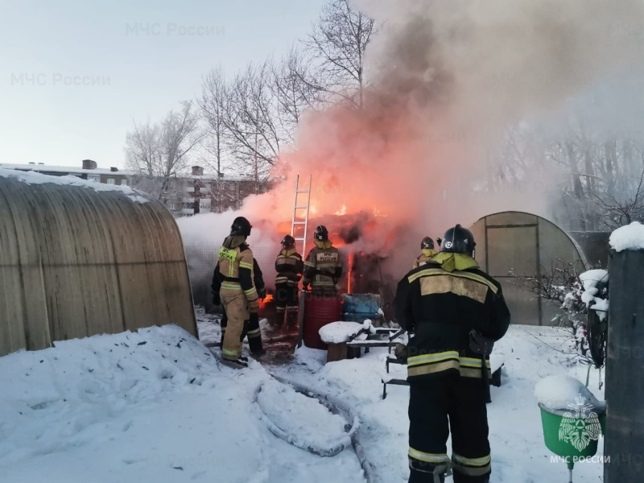
Скачать оригинал
04.01.2023 г. в 08:56 (ирк) пожарно-спасательные подразделения принимали участие в ликвидации пожара: произошло возгорание в стайке. В 09:04 (ирк) пожар локализован. В 09:06 (ирк) пожар ликвидирован.
На ликвидацию пожара привлекались: 10 человек личного состава и 2 единицы техники.
Информационные материалы подготовлены ЦУКС ГУ МЧС России по Иркутской области.
МЧС России напоминает о необходимости строго соблюдать правила пожарной безопасности. Помните, что от этого зависит Ваша жизнь и жизнь Ваших близких, сохранность имущества.
Поделиться:

